ART CUD - Caso de Uso Dialogal - Generar reporte de géneros más leídos

Caso de Uso: 010 - Generar reporte de géneros más leídos
Nivel de la meta: Usuario Alcance del Caso de Uso: Sistema Caja: Negra
Instanciación: Real Interacción: Dialogal Usabilidad: No Contemplada
ACTORES Primario: Usuario Iniciador: Usuario
PRECONDICIONES: El usuario se encuentra logueado. Todos los géneros se encuentran registrados. Todas las lecturas se encuentran registradas.
DISPARADOR: El usuario desea conocer los géneros literarios con mayor cantidad de lecturas en el último mes.
POSTCONDICIONES: Éxito: Se genera y visualiza en pantalla el reporte estadístico solicitado.

Paso |  | Usuario / Condición | Sistema
1 |  | Usuario selecciona el menú desplegable “Tendencias” en la barra de navegación. | Sistema despliega las opciones “Libros más leídos”, “Libros más intercambiados” y “Géneros más leídos”.
1 | Usu
1 | Sist | 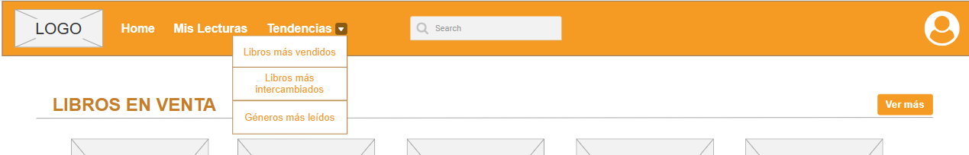

Paso |  | Usuario / Condición | Sistema
2 |  | Usuario selecciona la opción “Géneros más leídos”. | Valida elección del usuario. Genera reporte.  Muestra (ordenado de mayor a menor cantidad de lecturas por género) {titulo_reporte + mes + año + 1{posicion_ranking + nombre_genero + cantidad_lecturas}n}
2 | Usu | 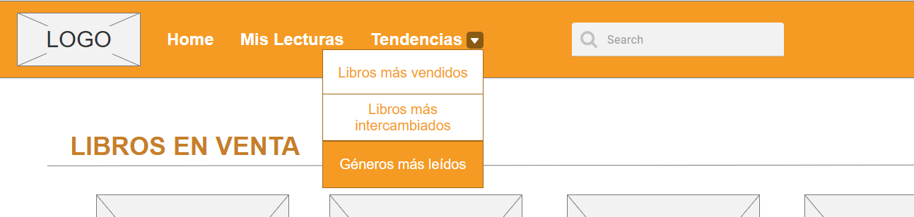
2 | Sist | 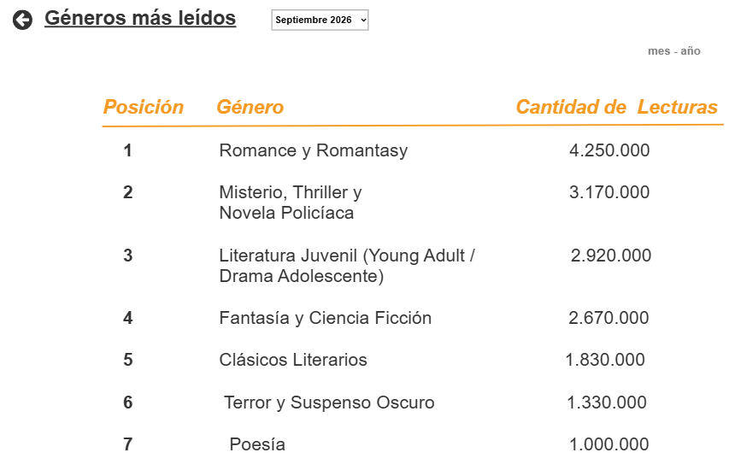
 | 2.a. | No existen lecturas registradas para ese mes. | 
 | 2.a.1 | 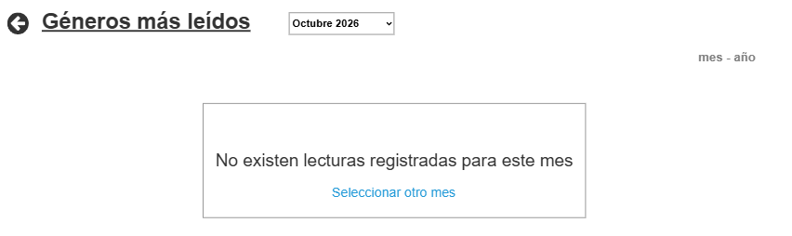 | Muestra mensaje “No existen lecturas registradas para este mes”. Vuelve al paso 1.

Historial de Versiones
Fecha | Versión | Autor | Revisor | Descripción breve de los cambios
23/09/2026 | 1.01 | Candela Baras  Martina Panto  Martina Rodriguez | Francisco Figueroa  Ignacio Taborda  Santiago Taborda | Versión Inicial

